"Путешествие в Рождество: в гостях у сказки" в Южном административном округе
25.12.2014
Этой зимой Москва превратилась в столицу зимних праздников! С 12 декабря по 11 января здесь проходит фестиваль «Путешествие в Рождество: в гостях у сказки». Улицы города превратились в огромное волшебное пространство, где перед гостями развернутся действия всеми любимых русских и зарубежных сказок. И, конечно, любое заветное желание исполнится в эти удивительные дни!
18 декабря 2014 года, по адресу: Проспект Андропова, д. 27 возле кинотеатра «Орбита» творческие коллективы района Москворечье-Сабурово приняли участие в данном мероприятии, где развернулась площадка Южного Административного Округа.
От нашего района выступали Народный любительский самодеятельный коллектив музыкальный театр традиций «Жаворонки», руководитель Хохлова И.В., и коллектив творческой мастерской «Осторожно, дети!», руководители Анна и Сергей Бойко.
Управа района Москворечье-Сабурово выражает благодарность данным творческим коллективам за добросовестный и плодотворный труд, творческий вклад в обучение и воспитание подрастающего поколения района.

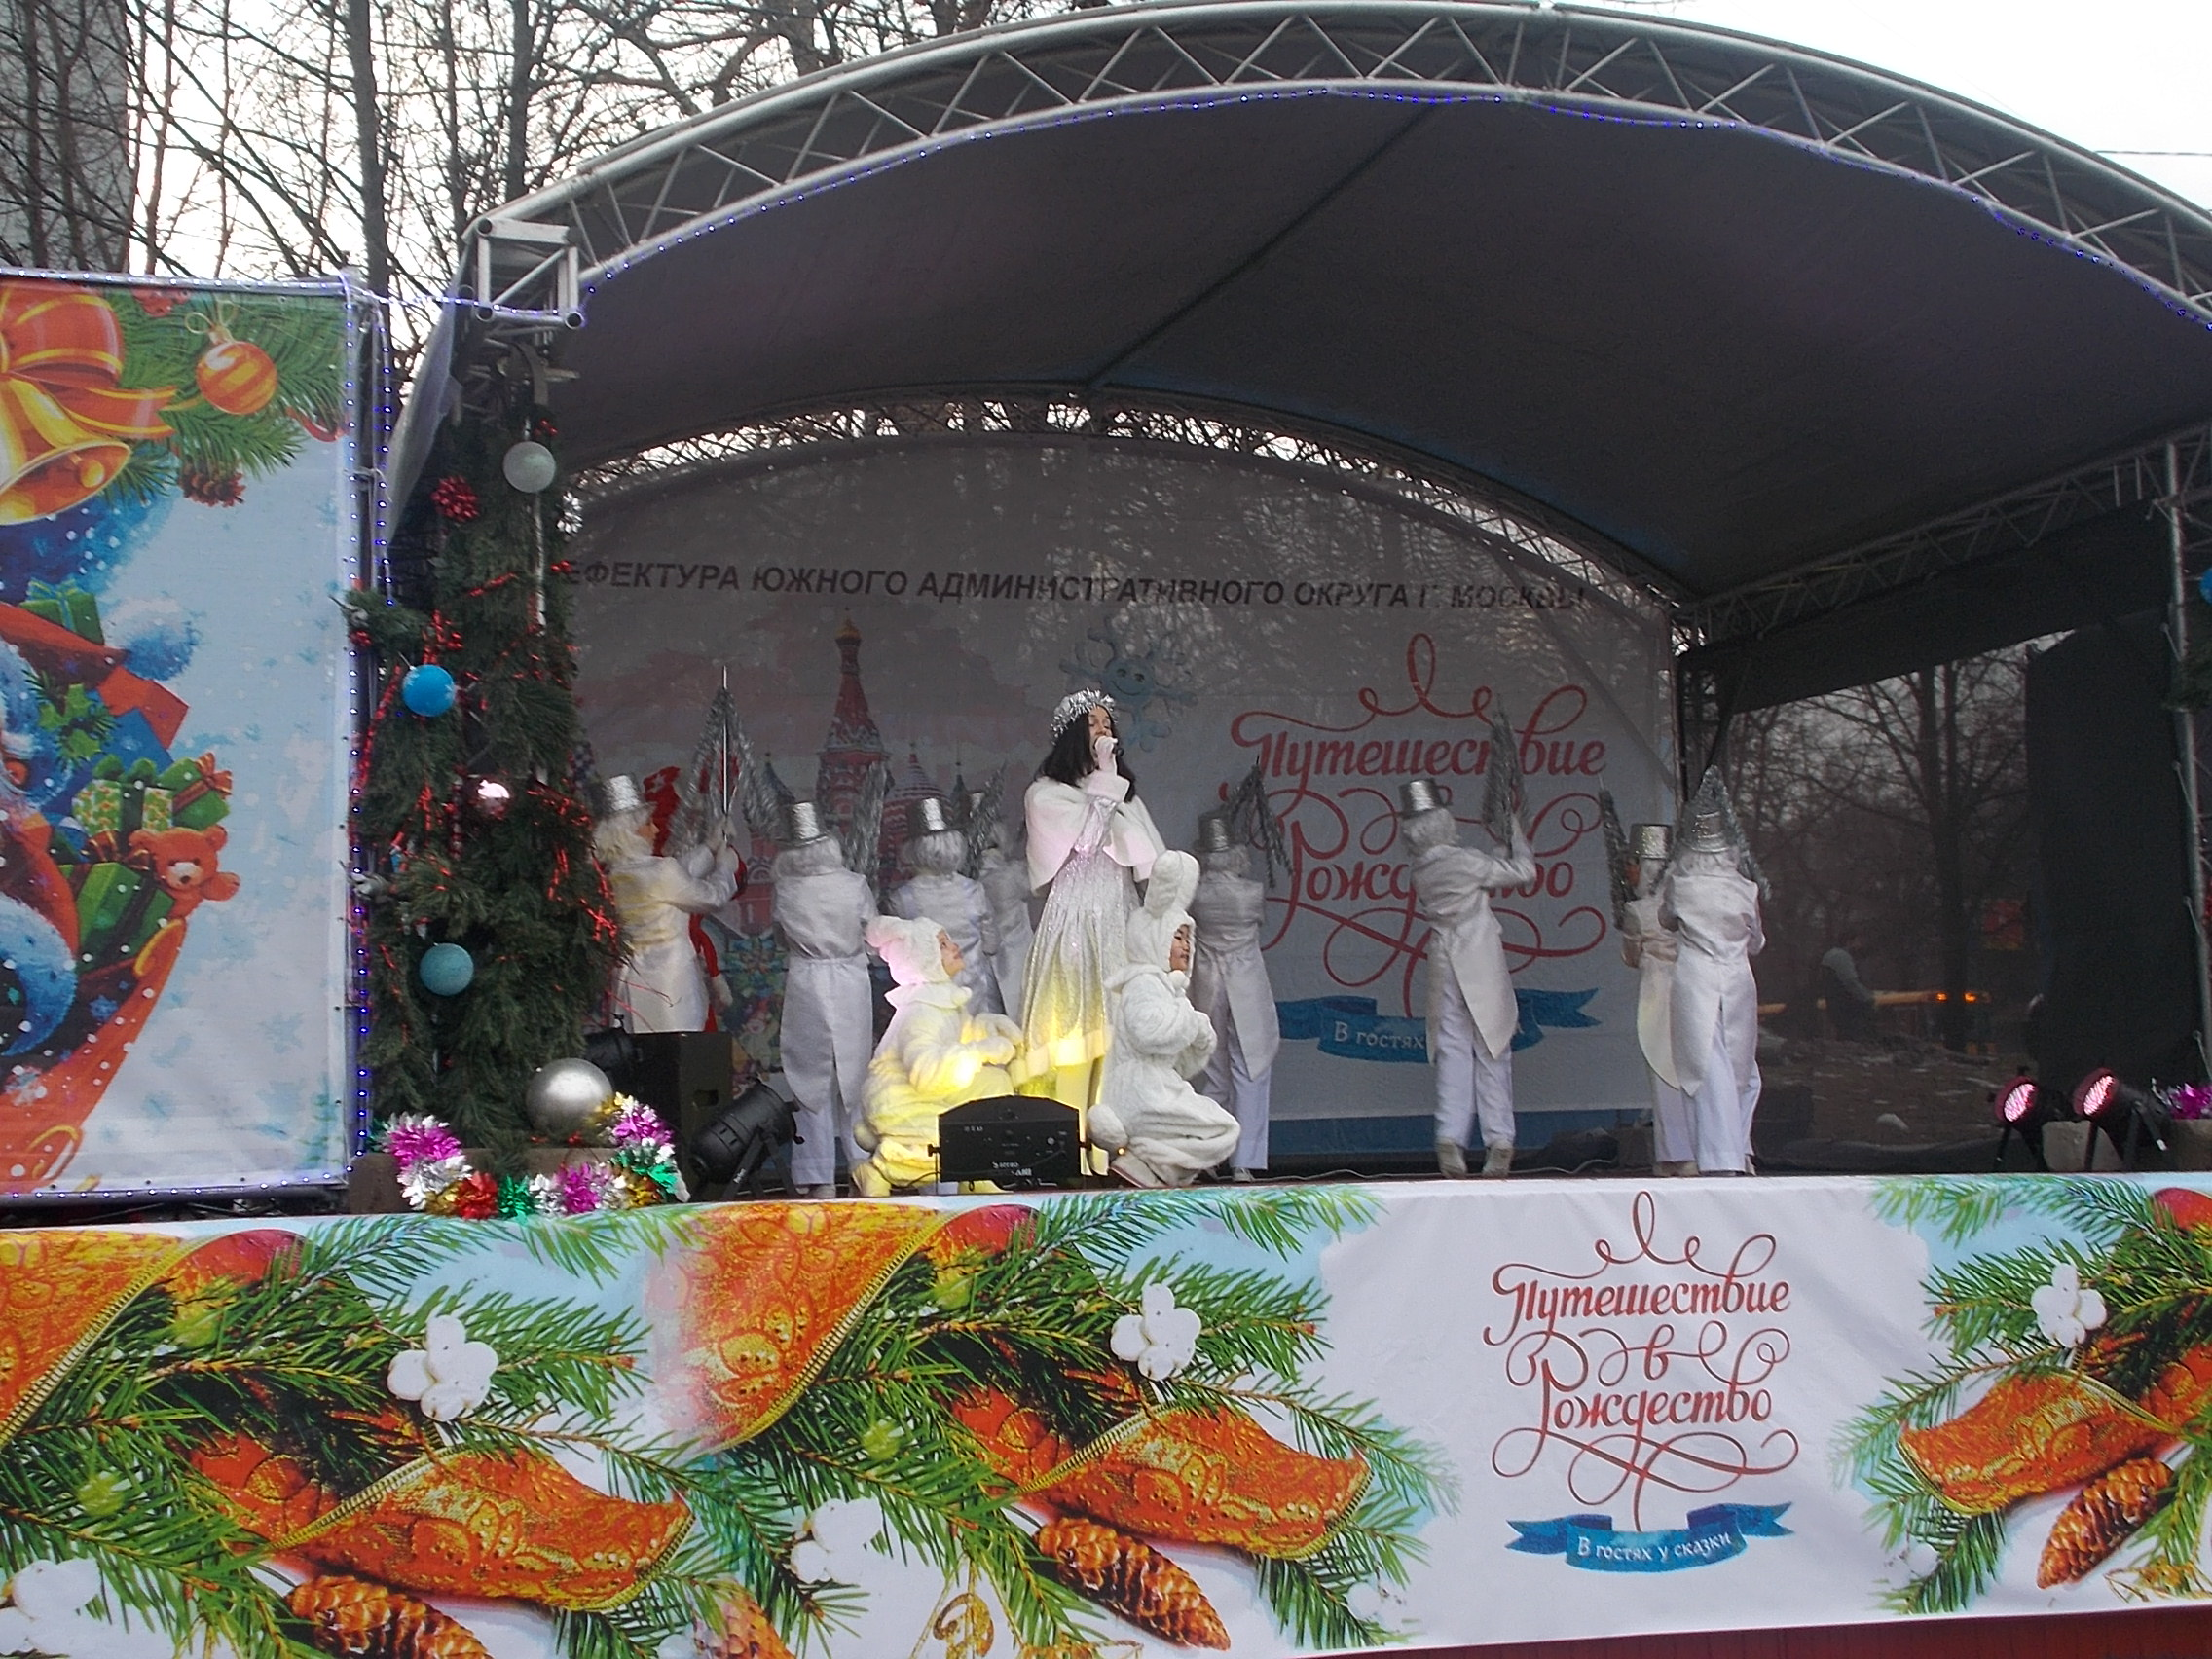
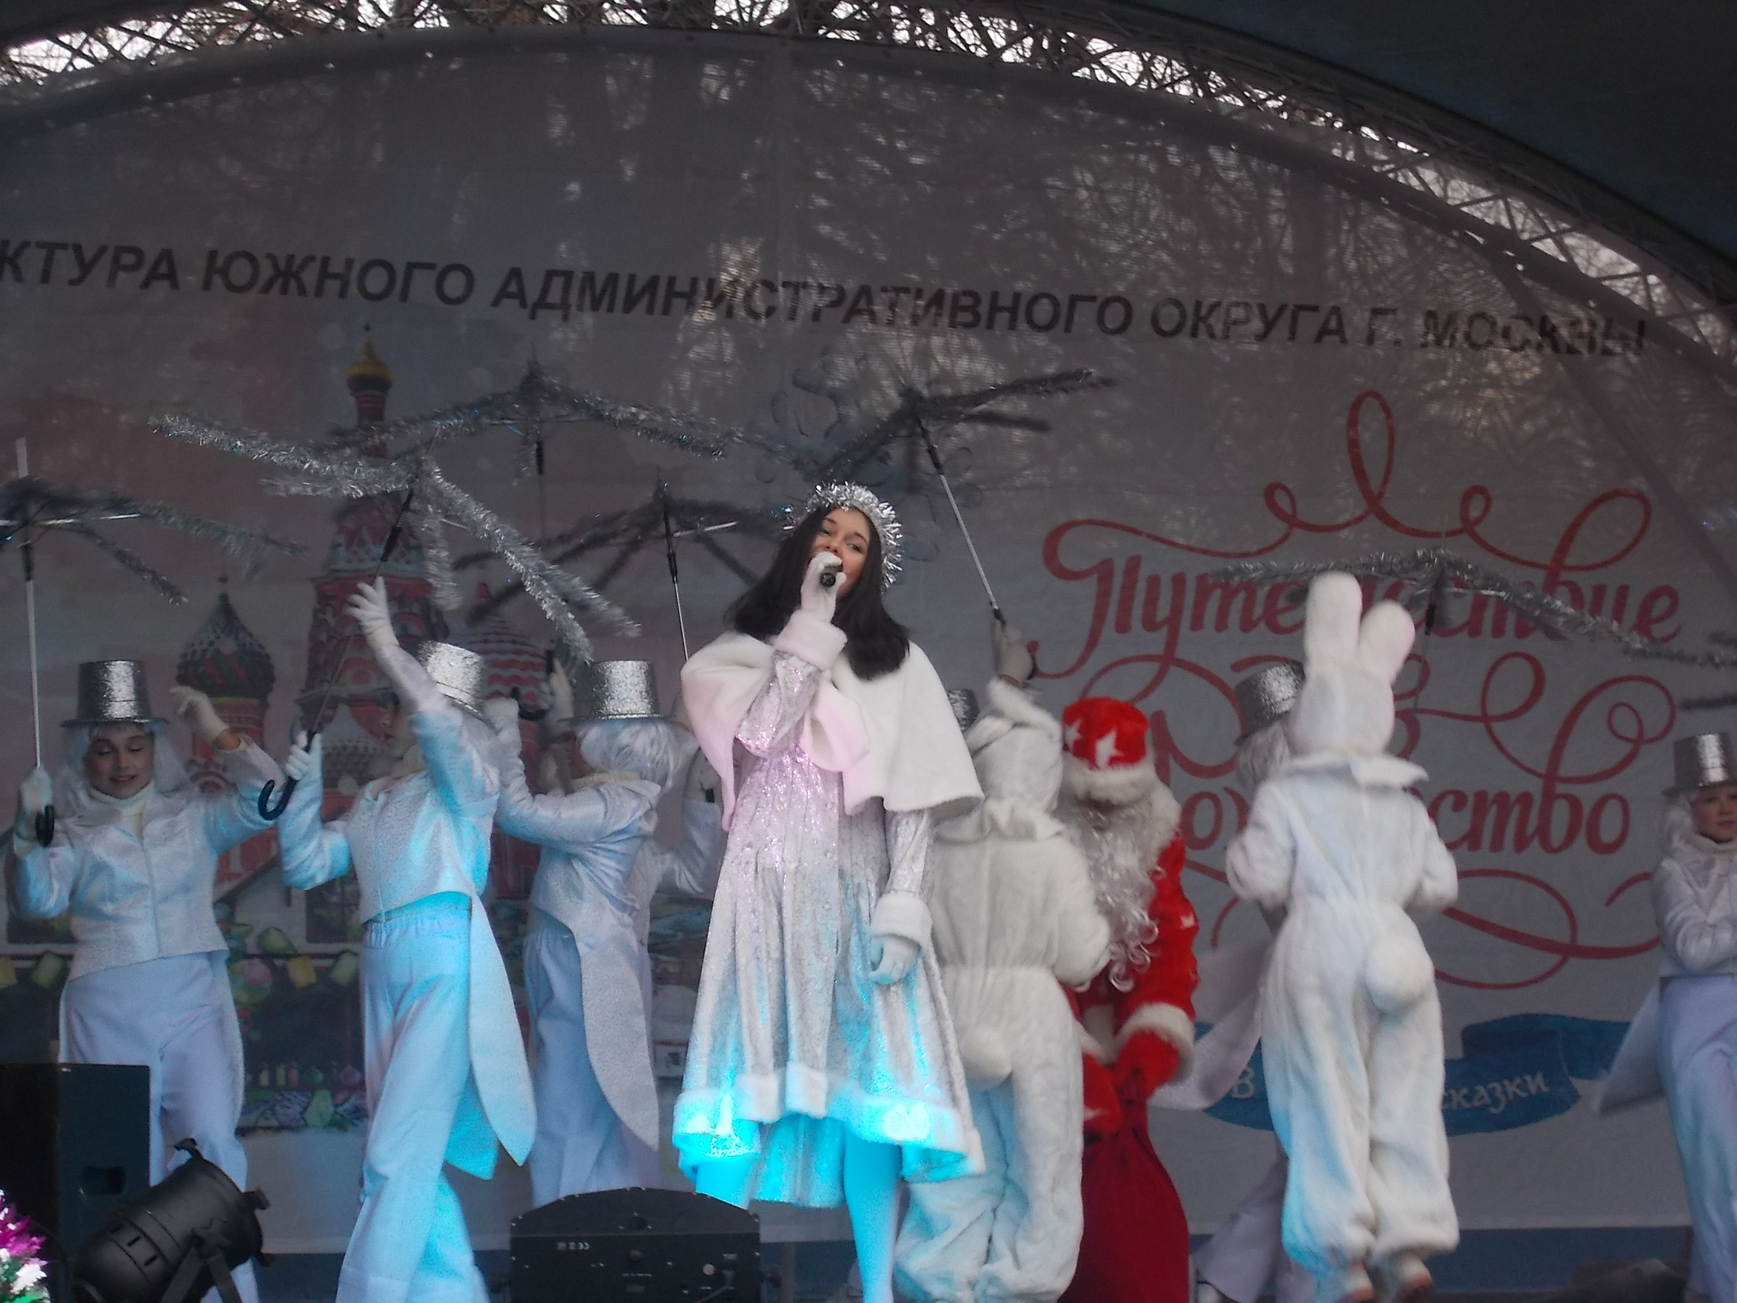
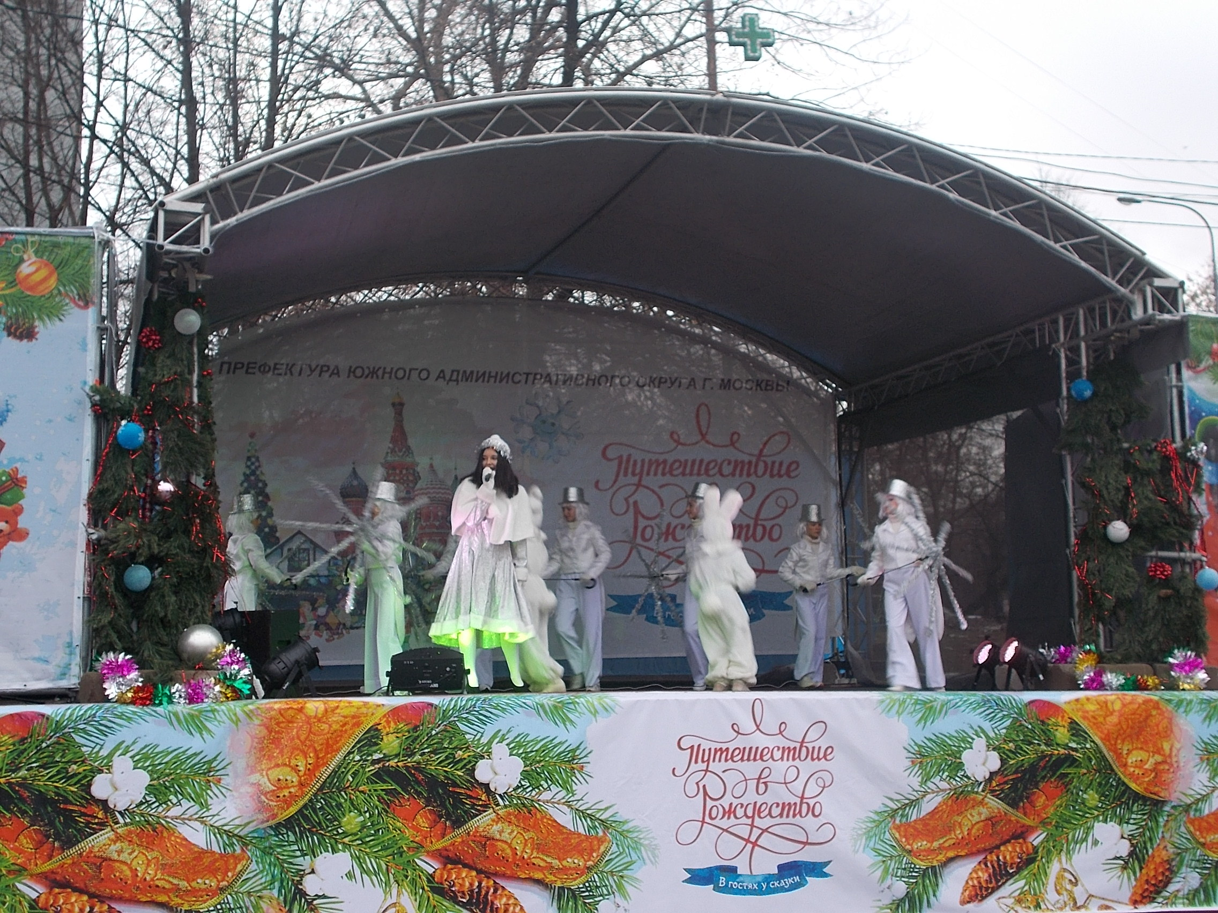
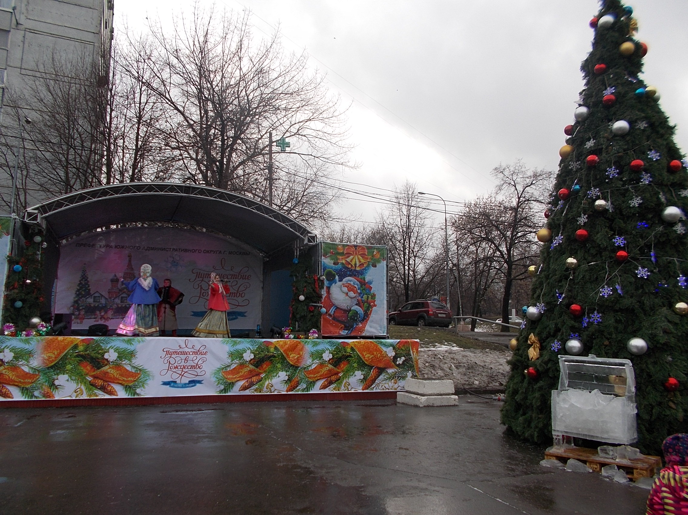

Адрес страницы: http://moskvoreche-saburovo.mos.ru/presscenter/news/detail/1495857.html
Управа района Москворечье-Сабурово города Москвы

